Мы поздравляем нашего учителя географии, обществознания и истории Янкову Юлию Николаевну с её днём рождения:
Мы не будем петь вам хором
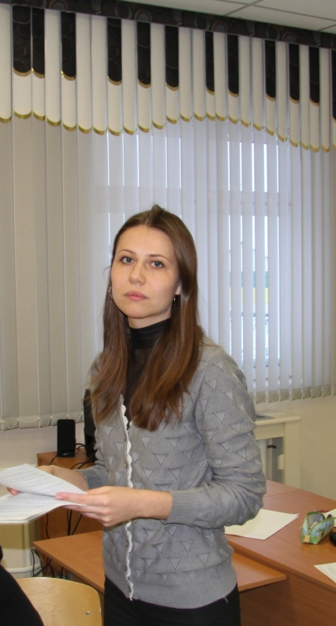
И не станем отвлекать
Задушевным разговором –
Есть у Вас, во что вникать;
Ну, да ладно! Без сомненья,
К делу перейти пора.
Потому без промедленья
Дружно грянем: «С днем рожденья!»
А потом для закрепленья

Трижды прокричим:
«Ура! Ура! Ура!»

